Erweiterung
Der EMS-Gateway ist mit einer Platine erweiterbar. Die Platine kann Huckpack aufgesteckt werden. Bisher ist noch keine Platine geplant. Es wäre möglich den Ethernet-Chip und die SD/MMC-Karte und weitere Hardware auf die Erweiterungsplatine mit irgendwelchen anderen Hardware-Erweiterungen zu setzen.
Vielleicht werde ich noch eine Interfaceplatine für den SMI-Bus erstellen. Damit ist es dann möglich bis zu 16 Rolladen Antriebe pro SMI-Bus zu steuern. SMI↔Seriell

Layout
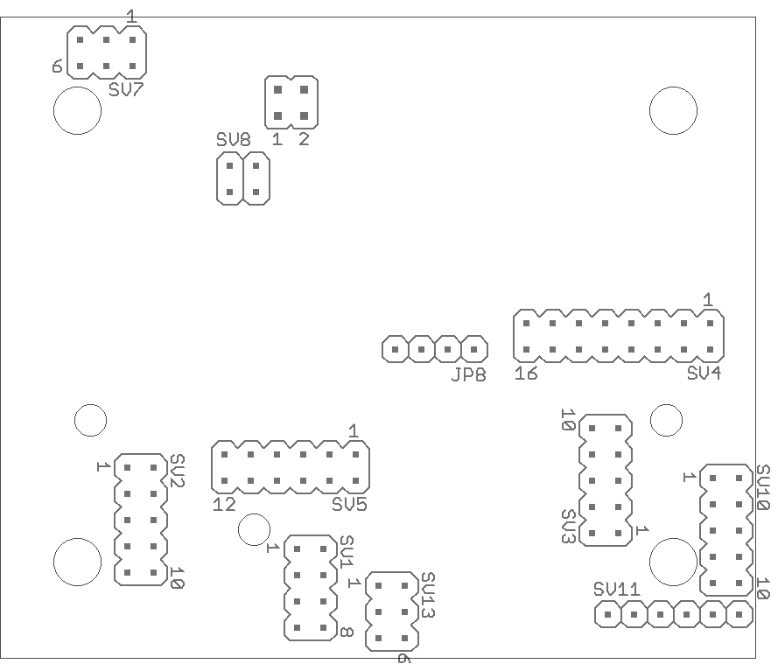

Eagle
Wer Interesse hat kann die Eagle Platinen- und Schaltplandatei bekommen um eigene Erweiterungsplatinen zu entwickeln.

